1. Opis przedmiotu zamówienia

Przedmiotem zamówienia jest świadczenie usługi polegającej na przewozie dzieci przedszkolnych i uczniów szkół podstawowych wraz z opiekunami na zajęcia sportowe do Hali Sportowej w Tarnowskich Górach wraz z odwiezieniem po zajęciach do przedszkoli/szkół, w roku 2025, najkrótszą trasą i środkami transportu, którymi wykonawca dysponuje, zgodnie z poniższymi wymaganiami:

Etap 1: Dowóz do Hali Sportowej Tarnowskie Góry (ul. Obwodnica 8, 42-600 Tarnowskie Góry):
a) usługa wykonywana wyłącznie w dni nauki szkolnej, od 02 stycznia 2025 r. do 26 czerwca 2025 r., zgodnie z poniższym harmonogramem (transport realizowany w dni szkolne w zakresie 26 tygodni dla podmiotów wymienionych w nw. Tabeli):
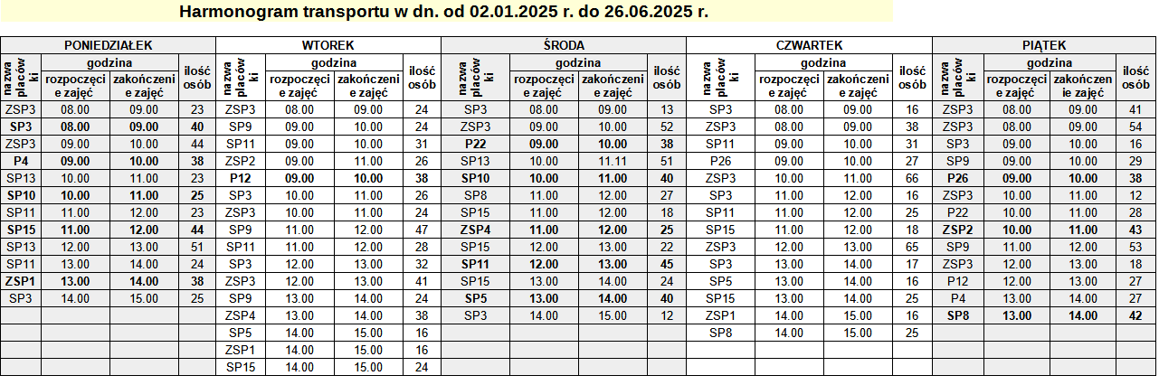

Przykładowa symulacja powyższego harmonogramu/grafiku transportu na II semestr roku szkolnego 2024/2025, od 02.01.2025 r. do 26.06.2025 r. i może ulec zmianie.

Objaśnienie:

b) dzieci/uczniowie wraz z opiekunami muszą zostać przywiezieni z przedszkola/szkoły do obiektu Hala Sportowa na min. 5-10 minut przed rozpoczęciem planowanych zajęć sportowych,
c) po zakończeniu zajęć sportowych, odjazd do przedszkola/szkoły uczniów i opiekunów musi nastąpić po max. 10-20 minutach po zajęciach, niezbędnych na przebranie się dzieci/uczniów, w zależności od potrzeb danych grup uczniów, do których Wykonawca musi się dostosować,
d) Wykonawca musi zapewnić od poniedziałku do piątku w godzinach 7.20 do 15.40 przewóz (określoną wg harmonogramu ilość kursów) pojazdem zapewniającym jednorazowy przejazd do 35 osób, na każdą godzinę zajęć, określoną w harmonogramie lub też pojazdem zapewniającym jednorazowy przejazd 54 osób na każdą godzinę zajęć. Grupy dzieci/uczniów z opiekunami muszą być dowożone jednym pojazdem. Dopuszcza się podział przejazdu grupy na dwa środki transportu pod warunkiem, że szkoła/przedszkole będzie miała odpowiednią ilość opiekunów,

e) Zamawiający zapewnia opiekunów w trakcie przewozów,
f) właściwy grafik transportu ustalany jest tygodniowo. Tygodniowy harmonogram przewozu może ulegać zmianie w przypadku odwołań lub dodatkowych rezerwacji. Tygodniowy harmonogram przewozu zostanie wysyłany mailowo na wskazany adres w umowie do czwartku poprzedzający nadchodzący tydzień, harmonogram może być modyfikowany na bieżąco w ciągu dnia
g) między poszczególnymi kursami środki transportu będą do dyspozycji Zamawiającego,
h) Zamawiający zastrzega możliwość odwołania przyjazdu grupy na jeden dzień przed planowanym przyjazdu grupy. W przypadku odmówienia przyjazdu na halę wszystkich szkół/przedszkoli zaplanowanych na dany dzień istnieje możliwość odwołania transportu przez Zamawiającego. Odwołania będą odbywać się w sposób wspólnie ustalony z Wykonawcą, takie odwołania muszą być pisemnie np. sms-em, faksem lup pocztą elektroniczną.

Etap 2: Dowóz do Hali Sportowej Tarnowskie Góry (ul. Obwodnica 8, 42-600 Tarnowskie Góry):
a) usługa wykonywana wyłącznie w dni nauki szkolnej, od 02 września 2025 r. do 19 grudnia 2025 r., zgodnie z poniższym harmonogramem (transport realizowany w dni szkolne w zakresie 16 tygodni dla podmiotów wymienionych w nw. Tabeli):
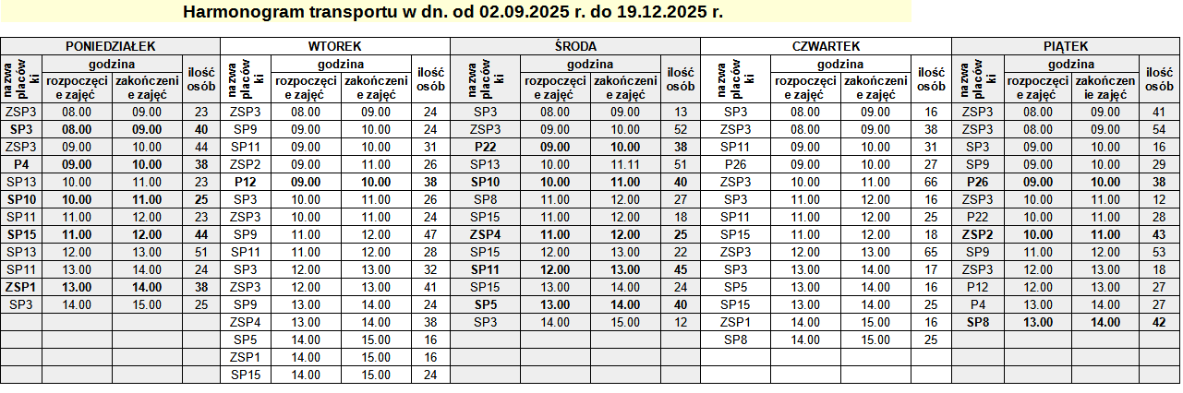

Przykładowa symulacja powyższego harmonogramu/grafiku transportu na nowy rok szkolny 2025/2026, właściwy harmonogram/grafik zostanie ustalony na przełomie sierpnia/września 2025 r.
W powyższy harmonogram transportu od 02.09.2025 r. do 19.12.2025 r. może ulec zmianie.

Objaśnienie:
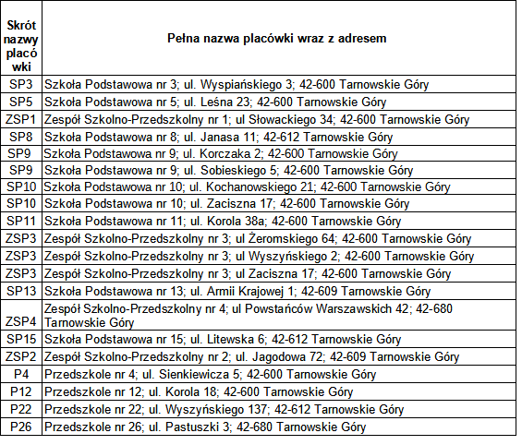

b) dzieci/uczniowie wraz z opiekunami muszą zostać przywiezieni z przedszkola/szkoły do obiektu Hala Sportowa na min. 5-10 minut przed rozpoczęciem planowanych zajęć sportowych,
c) po zakończeniu zajęć sportowych, odjazd do przedszkola/szkoły uczniów i opiekunów musi nastąpić po max. 10-20 minutach po zajęciach, niezbędnych na przebranie się dzieci/uczniów, w zależności od potrzeb danych grup uczniów, do których Wykonawca musi się dostosować,
d) Wykonawca musi zapewnić od poniedziałku do piątku w godzinach 7.20 do 15.40 przewóz (określoną wg harmonogramu ilość kursów) pojazdem zapewniającym jednorazowy przejazd do 35 osób, na każdą godzinę zajęć, określoną w harmonogramie lub też pojazdem zapewniającym jednorazowy przejazd 54 osób na każdą godzinę zajęć. Grupy dzieci/uczniów z opiekunami muszą być dowożone jednym pojazdem. Dopuszcza się podział przejazdu grupy na dwa środki transportu pod warunkiem, że szkoła/przedszkole będzie miała odpowiednią ilość opiekunów,

e) Zamawiający zapewnia opiekunów w trakcie przewozów,
f) właściwy grafik transportu ustalany jest tygodniowo. Tygodniowy harmonogram przewozu może ulegać zmianie w przypadku odwołań lub dodatkowych rezerwacji. Tygodniowy harmonogram przewozu zostanie wysyłany mailowo na wskazany adres w umowie do czwartku poprzedzający nadchodzący tydzień, harmonogram może być modyfikowany na bieżąco w ciągu dnia
g) między poszczególnymi kursami środki transportu będą do dyspozycji Zamawiającego,
h) Zamawiający zastrzega możliwość odwołania przyjazdu grupy na jeden dzień przed planowanym przyjazdu grupy. W przypadku odmówienia przyjazdu na halę wszystkich szkół/przedszkoli zaplanowanych na dany dzień istnieje możliwość odwołania transportu przez Zamawiającego. Odwołania będą odbywać się w sposób wspólnie ustalony z Wykonawcą, takie odwołania muszą być pisemnie np. sms-em, faksem lup pocztą elektroniczną.
1.1. Na potrzeby realizacji przedmiotu umowy, w danym dniu Wykonawca zapewni odpowiednią liczbę pojazdów, wraz z odpowiednią liczbą kierowców, zapewniając miejsca siedzące dla wszystkich przewożonych osób, tak aby wszystkie kursy w danym dniu, określone w harmonogramie, zostały zrealizowane w sposób terminowy i zgodny z umową, z zastrzeżeniem zapisów, iż na każdą godzinę zajęć, określoną w harmonogramie, grupy uczniów z opiekunami muszą być dowożone jednym pojazdem (wyjątek stanowi pkt d) Etap I i II).

1.2. Pojazdy używane do przewozów nie mogą stwarzać zagrożenia dla przewożonych nim osób oraz dla innych uczestników ruchu drogowego.

1.3. Wykonawca zobowiązuje się do utrzymania używanych do przewozu pojazdów w stanie technicznym, pozwalającym na bezpieczną jazdę oraz utrzymania porządku i czystości w pojazdach.

1.4. W przypadku powzięcia przez Zamawiającego podejrzenia, iż dany pojazd jest w złym stanie technicznym, Wykonawca wymieni pojazd na zastępczy, spełniający wszystkie warunki dla pojazdu zgłoszonego i dokona oględzin pojazdu i koniecznych napraw.

1.5. Wykonawca zobowiązany jest do przestrzegania przepisów bhp i p. poż.

1.6. Wykonawca musi posiadać ważną licencję na wykonywanie transportu drogowego w zakresie przewozu osób.

1.7. Wykonawca zobowiązany jest posiadać ubezpieczenie odpowiedzialności cywilnej z tytułu szkód, które mogą wyniknąć w związku z wykonywaniem przedmiotu umowy na kwotę nie mniejszą niż 500.000 zł.

1.8. Pojazdy muszą posiadać tablice, umieszczone w widocznym miejscu z przodu i z tyłu pojazdu, informujące o przewozie uczniów.

1.9. Wykonawca jest odpowiedzialny za pracowników, którymi posługuje się przy wykonywaniu umowy, a w szczególności zobowiązuje się do stałej kontroli stanu trzeźwości kierowców przewożących uczniów.

1.10. Wykonawca obowiązany jest niezwłocznie informować Zamawiającego o wszelkich przeszkodach w wykonaniu przewozu pisemnie, telefonicznie lub faksem.

1.11. W przypadku przeszkody w przewozie uniemożliwiającej jego wykonanie zgłoszonymi pojazdami, Wykonawca zobowiązany jest do podstawienia pojazdów zastępczych, spełniających wszystkie warunki dla pojazdów zgłoszonych i poinformowania niezwłocznie Zamawiającego o tym fakcie, jak i o zmianie kierowcy.

1.12. Wykonawca zobowiązany jest uzyskać, własnym staraniem oraz na koszt własny, wszelkich niezbędnych zezwoleń na parkowanie pojazdów przewożących dzieci/uczniów.

1.13. Zamawiający dopuszcza incydentalne zmiany godzin przywozów i od wozów dzieci/uczniów, wynikające z organizacji roku szkolnego. O każdych incydentalnych zmianach w organizacji transportu dla dzieci/uczniów Zamawiający poinformuje Wykonawcę na min. 1 dzień przed planowaną zmianą.

1.14. W terminie 3 dni od podpisania umowy, Zamawiający przekaże Wykonawcy listę osób upoważnionych do kontaktów ws. organizacji przewozów dla uczniów.

1.15. W terminie 3 dni od podpisania umowy, Wykonawca przekaże pisemnie Zamawiającemu informację, jakim pojazdem/pojazdami będzie wykonywał umowę, wraz z kserokopiami dokumentów, potwierdzających dopuszczenie pojazdu/pojazdów do ruchu i kserokopiami aktualnych badań technicznych pojazdu/pojazdów.

Wszystkie obowiązki Wykonawcy zawarte są w załączonym projekcie umowy.

